sed stream editor增删改查，过滤，取行

格式

sed [option] [sed-cmd] [input-file]

选项 sed命令 输入文件

sed语句

sed软件

cat < file与cat file一样

正则表达式

http://www.runoob.com/regexp/regexp-syntax.html

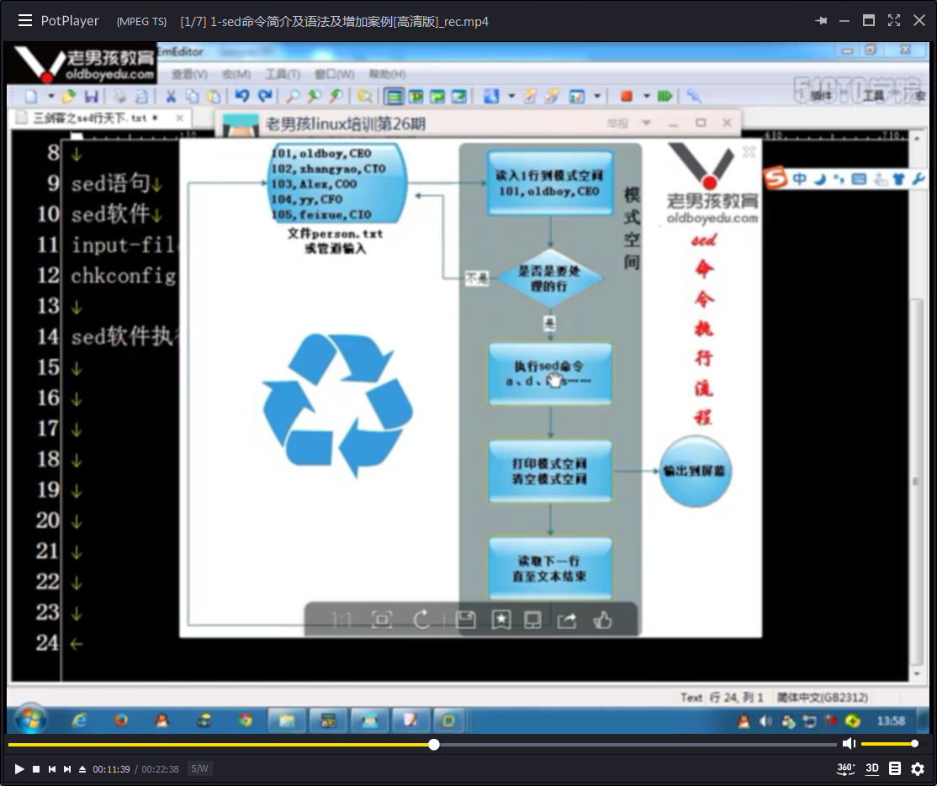

a追加

sed '2a 102,tom' person在第二行后面加入一行

i插入

sed '2i 103,Jerry' person在第二行前面加入一行

sed '2a 307,rqqqq\n99,kk' person增加多行\n

sed '2i 397,rqqqq\n99,kk' person增加多行\n

sed –ir

d删除

sed '2d' person删除第二行

sed '2,4d' person删除2-4行

sed '/a/d' p删除匹配a的行

sed ‘n1[,n2]{sed-cmd}’ filename

对n1和n2执行sed-cmd命令

10{sed-cmd}对第10行

10,20{sed-cmd}10到20行

10,+20{sed-cmd}10到10+20行

1~2{sed-cmd}步长为2

10,${sed-cmd}第10行到最后一行

/zhangyao/{sed-cmd } 字符匹配是按照最近模式

/zhangyao/,/Alex/{sed-cmd }

/zhangyao/,${sed-cmd }

10,/Alex/{sed-cmd }混合模式

sed '2,$d' person

sed '1~2d' person

sed '/zhangyao/,/Alex/d' person

修改用法（替换指定行c）

sed ‘2c 2222,zhangyao’ person把第二行修改为，也支持多行

文本替换（替换指定文本s，g是s命令的全局替换的标志）

sed –i ‘s#a#b#g’ person或sed –i ‘s/a/b/g’ person

[ address [,address]] s/ pattern-to-find /replacement-pattern/[g p w n]

斜线和#都可以，其中s选项通知sed这是一个替换操作，s必须要加。

对person文件中把a换成b

-i表示保存修改写回硬盘，不加只是修改内存

sed –i ‘5s#enable#disable#g’ person只对第五行修改

sed “s#$a#$b#g” person单引号不行，双引号和不加也可以

eval sed ‘s#$a#$b#g’ person这样可以

分组替换

chkconfig --list

特殊符号&

sed –r开启扩展的正则表达式

查p

输出指定内容，由于sed有默认的输出，所以

使用-n取消默认的输出

sed -n '2p,$d' person，如果不加-n会有重复输出，-n放在最后也可以

sed -n '1,100p' person

sed -n '1,$p' person双引号不行

sed -n '/a/p' p输出匹配a行

案例

w另存

sed ‘w backend.txt s#zhangyao#TOM#g’ person

sed ‘s#zhangyao#TOM#g w back.txt’ person

sed 'w p21;3s#1#a#g' p操作前保存

sed '3s#1#a#g;w p1' p操作后保存

使用矩阵来练习

Ms###Ng,M表示第一列的深度；N区域的列。如果没有g只对第一处替换

sed '2s#1#2#3g' p，其中g表示到最后一个，不叫只对一个数字替换，精准替换。s前面不加数字表示最深，不加g表示最深，但也只有第一列被替换

1 a b c d

1 1 2 2 2

1 1 1 1 1

1 1 1 1 1

g可以换成数字，只对数字替换。这个时候不是对全部替换，只替换第一个匹配的

i忽略大小写

sed ‘s#zhangyao#TOM#gi’ person

e表示执行

file文件的内容为

/etc

/home

sed ‘s#^#ls –lh #e’ file

将列出/etc和/home下面的文件

特殊用法

★sed ‘=’ person |sed ‘N;s#\n# #’

★sed s'/nurse/"hello "&/' filename将”hello ”增加到nurse的前面

sed -n '2p,s#1#2#g' p对特定的行进行替换

对匹配的行下面增加一行

sed ‘/root/aggggggg’ p

sed ‘/root/iggggggg’ p

sed –e ‘s#a#b#g’ –e ‘s#a#b#g’ p多个sed连接在一起